2020年普通高等学校招生全国统一考试（全国Ⅰ卷）
文综历史试题
编辑：龙辉

24．据《史记》记载，春秋时期，楚国国君熊通要求提升爵位等级，遭到周桓王拒绝。熊通怒称现在周边地区都归附了楚国，“而王不加位，我自尊耳”“乃自立，为（楚）武王”。这表明当时周朝
A．礼乐制度不复存在 B．王位世袭制度消亡
C．宗法制度开始解体 D．分封制度受到挑战
25．图4为唐代著名画家阎立本的《步辇图》，描绘了唐太宗李世民接见吐蕃使臣的情景。该作品体现了
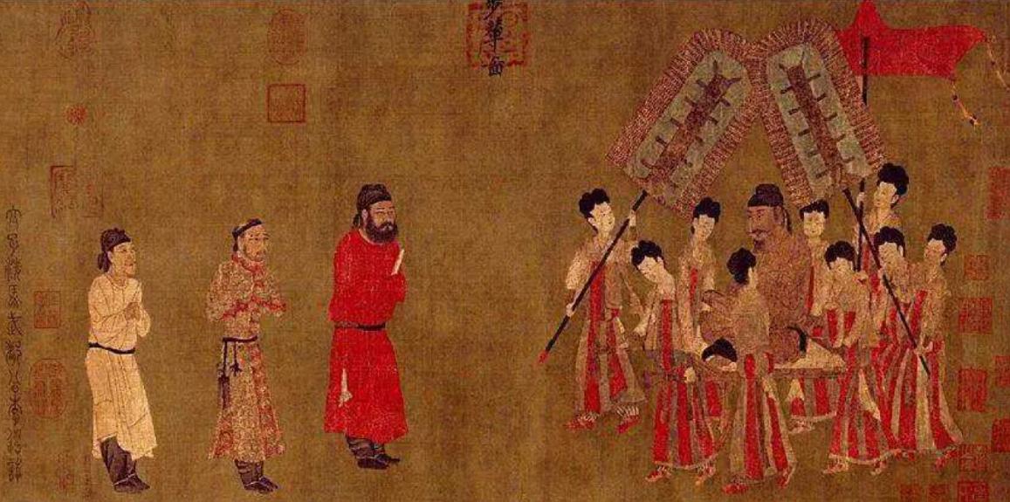
图4 步辇图
A．西域风情与中土文化的交汇 B．文人意趣与市井风情的杂糅
C．艺术审美与史料价值的统一 D．现实主义与浪漫主义的融合
26．北宋时，宋真宗派人到福建取得占城稻三万斛，令江淮两浙诸路种植，后扩大到北方诸路；宋仁宗时，大、小麦被推广到广南东路惠州等地。南宋时，“四川田土，无不种麦”。这说明宋代
A．土地利用效率提高 B．发明翻车提高了生产力
C．区域经济发展均衡 D．民众饮食结构根本改变
27．清代，纂修宗谱成为一种普遍的社会行为，每部宗谱均有族规、家训，其内容主要包括血缘伦理、持家立业、报效国家等。这表明，宗谱的纂修
A．反映了科举制度的导向作用 B．体现了儒家思想观念
C．维持了士族家庭的血统纯正 D．确立了四民社会结构
28．1876年，英国传教士在上海创办的《格致汇编》设有“互相问答”栏目，其中大多问题是从读者的兴趣、关注点出发的。各类问题所占比例如表1所示。
表1 《格致汇编》“互相问答”栏目各类问题所占比例
应用科学、各种技术 | 自然常识 | 基础科学 | 奇异和其他问题
42．5% | 22．8% | 17．5% | 17．2%
据此可知，当时
A．中体西用思想的传播受到了抑制 B．中外交汇促进维新思想深入发展
C．西学传播适应了兴办实业的需求 D．崇尚科学成为了社会的主流思潮
29．20世纪20年代，中国度量衡的状况是，“同一秤也，有公秤、私秤、米秤、油秤之分别”“同一天平也，有库平、漕平、湘平、关平之分别”“同一尺也，有海关尺、营造尺、裁衣尺、鲁班尺及京放、海放之分别”。这一状况
A．提高了市场交易的成本 B．加剧了军阀林立的局面
C．造成国民经济结构失衡 D．阻断了商品的大量流通
30．1949年5月，中共中央发出指示：“只强调和资本家斗争，而不强调联合愿意和我们合作的资本家……这是一种实际上立即消灭资产阶级的倾向”“和党的方针政策是在根本上相违反的”。这一指示有利于当时
A．在经济领域实行公私合营 B．接管城市后生产的恢复发展
C．确立国营经济的主导地位 D．对新民主主义政策进行调整
31．1983年，安徽某濒临倒闭的国营制药厂被8个年轻人承包，实行有奖有罚的经济责任制，9个月就盈利12万元。后来安徽省委、省政府从中得到启示，下发通知明确提出，小型国营企业也可以实行承包经营。由此可以看出
A．市场经济体制在全国逐步建立 B．政企职责不分弊端得到解决
C．经济所有制结构开始发生变化 D．企业的经营自主权逐渐扩大
32．雅典城邦通过抽签产生的公民陪审团规模很大，代表不同的公民阶层，负责解释法律、认定事实、审理案件等。而在罗马，通常由专业法官和法学家进行司法解释。由此可见，在雅典城邦的司法实践中
A．职业法官拥有审判权 B．负责司法解释的主体与罗马相同
C．公民直接行使司法权 D．公民陪审团维护所有人的法律权益
33．16世纪的思想家蒙田从教育要培养“完全的绅士”理念出发，强调要注重培养身心和谐发展的“完整的人”，即不仅体魄强健、知识渊博，而且具有良好的判断力和爱国、坚韧、勇敢、关心公益等优秀品质。蒙田的教育主张
A．体现了文艺复兴思想对人的认识 B．推动了资产阶级革命的高涨
C．反映了启蒙运动生而平等的理念 D．摆脱了宗教观念的长期束缚
34．有人描写19世纪六七十年代的巴黎：人们在巴黎内部建立了两座截然不同、彼此敌对的城市，一座是“奢靡之城”，另一座是“悲惨之城”，前者被后者包围。当时“悲惨之城”的形成，主要是因为
A．波旁王朝的苛政 B．资产阶级的贪婪
C．贸易中心的转移 D．教会统治的腐朽
35．1992年，墨西哥签订《北美自由贸易协定》以后，又制定了一系列负面清单，如规定外资占商业银行的投资比例不得高于普通股本的30%，外资不得经营内陆港口、海运及空港等。这些规定旨在
A．发展国家特色产业 B．改善对外贸易的机制和环境
C．保障国家经济安全 D．巩固区域经济集团化的成果
此资料来源于：中学历史教学园地（www．zx1s．com/），未经允许，谢绝转载。
此资料来源于：中学历史教学园地（www．zx1s．com/），未经允许，谢绝转载。
41．阅读材料，完成下列要求。（25分）
材料一
20世纪50年代，中国与民主德国的关系良好，贸易和文化交往十分频繁。与此同时，中国与联邦德国之间处于对立状态。1955年，联邦德国与苏联建交后，中国逐步推动与联邦德国的民间往来。60年代，随着中苏关系日益紧张，中国与民主德国关系降到了冰点。70年代初，联邦德国调整“新东方政策”，决定改善与中国的关系。1972年10月，两国外长在北京签署建立外交关系的公报，决定互派大使。此后，两国的交流活动迅速升温。
——摘编自刘德斌主编 《国际关系史》等
材料二
1993年，德国实施“新亚洲政策”，十分重视发展与中国的关系。德国企业认为在中国“差不多所有行业都有前景”，纷纷进军中国市场。1998年，德国总理施罗德将实现外交政策“正常化”作为重要目标，对外不依附于任何国家，谋求世界政治大国地位，并与中国共同“推动世界经济出现多元认同”。中国认为加强中德在多极化世界中的合作，有利于提高各自国际地位，扩大各自在国际上的活动余地，并促进世界和平、安全和稳定。2004年，中德在中欧全面战略伙伴关系框架内建立“具有全球责任的中德战略伙伴”关系，中德关系发展到了新的高度。
——摘编自吴友法《德国现当代史》 等
（1）根据材料一并结合所学知识，概述20世纪50～70年代中国与民主德国、联邦德国关系的变化及其原因。（10分）
（2）根据材料二并结合所学知识，简述中德建立战略伙伴关系的历史条件。（9分）
（3）根据材料并结合所学知识，简析20世纪70年代以来中德关系发展的历史启示。（6分）

42．阅读材料，完成下列要求。（12 分）
材料
关于宋代历史，海内外学者著述颇丰，叙述各有侧重，如《儒家统治的时代：宋的转型》《中国思想与宗教的奔流：宋朝》 《宋史：文治昌盛与武功弱势》等，这些书名反映了作者对时代特征的理解。
结合所学知识，就中国古代某一历史时期， 自拟一个能够反映其时代特征的书名，并运用具体史实予以论证。（要求：论证充分，史实准确，表述清晰。）

45．[历史——选修1：历史上重大改革回眸]（15分）
材料
表2 清末新政时期部分商务法规、章程内容
商会简明章程（1904年） | 商务繁富之区设立商务总会，商务发达稍次之地则设商务分会。
商人通例（1904年） | 肯定商人的地位，规定享有的权利和应遵循的通行规则等。
公司律（1904年） | 规定公司的创办程序、组织形式与经营方式，商办公司与官办公司、官商合办公司“享一体保护之利益”。
奖给商勋章程（1906年） | 凡制造新式机器者，奖以三等至一等商勋，赏加四品至二品顶戴。
华商办理农工商实业爵赏章程（1907年） | 凡集股创办企业的华商，根据资本额多少，可分别获一、二、三等子爵和三品卿、四品卿爵赏。
——摘编自朱英《晚清经济政策与改革措施》等
（1）根据材料，概括清末新政在振兴商务方面采取的措施。（6分）
（2）根据材料并结合所学知识，简析材料中的法规、章程对传统商业的突破性意义。（9分）

46．[历史——选修3：20世纪的战争与和平]（15分）
材料
巴黎和会上，瓜分土耳其的中东阿拉伯领地时，法国坚持要占有包括黎巴嫩、巴勒斯坦、摩苏尔在内的大叙利亚。英国反对，认为大叙利亚的面积过大。即使法国放弃对巴勒斯坦和摩苏尔的要求后，英国仍不同意大叙利亚计划，逼得法国总理克里孟梭说，这样一来“留给劳合·乔治选择的只有枪或剑了”。
关于如何处置战败国德国的殖民地和土耳其的中东阿拉伯领地，各主要国家接受了美国总统威尔逊倡议的“十四点原则”中的委任统治主张。即实行委任统治是因为“其居民尚不能自立”，接受委任统治的国家也就是接受了为“此等人民之福利及发展”的“文明之神圣任务”。
——摘编自吴于廑等主编《世界史》
（1）根据材料并结合所学知识，概括英法发生的争执及其实质。（7分）
（2）根据材料并结合所学知识，围绕英法争执，评价威尔逊的委任统治主张。（8分）

47．[历史——选修4：中外历史人物评说]（15分）
材料
苏绰（498～546），武功（今陕西扶风）人。他“博览群书，尤善算术”，深受西魏执政者宇文泰信任，委以政事。西魏立国之初，疆域狭小，民族关系复杂，经济文化落后。为强国富民，苏绰建议减官员、置屯田，并创“朱出墨入，及计帐、户籍之法”，为后世财政、会计领域长期沿用。他又制定“六条诏书”，包括先治心、敦教化、尽地利、擢贤良、恤狱讼、均赋役等内容，宇文泰“甚重之，常置诸座右。又令百司习诵之。其牧守令长，非通六条及计帐者，不得居官”。通过“六条诏书”等改革，西魏成功凝聚起民心，由弱变强，为后来北周统一北方乃至隋统一全国奠定了基础。苏绰“性俭素，不治产业……常以天下为己任，博求贤俊，共弘治道，凡所荐达，皆至大官”。在“积思劳倦”十余年后，苏绰因病去世，宇文泰“痛惜之，哀动左右”。
——据《周书》
（1）根据材料，简析苏绰被宇文泰倚重的原因。 （8分）
（2）根据材料并结合所学知识，概括“六条诏书”的历史意义。 （7分）
此资料来源于：中学历史教学园地（www．zx1s．com/），未经允许，谢绝转载。
此资料来源于：中学历史教学园地（www．zx1s．com/），未经允许，谢绝转载。
2020年普通高等学校招生全国统一考试（全国Ⅰ卷）
文综历史试题参考答案
编辑：龙辉

题号 | 24 | 25 | 26 | 27 | 28 | 29 | 30 | 31 | 32 | 33 | 34 | 35
答案 | D | C | A | B | C | A | B | D | C | A | B | C

41．（25分）
（1）变化：中国与民主德国从交往密切到降温、冷淡，与联邦德国从对立到实现关系正常化。
原因：50年代，在冷战格局下，中国和民主德国同属社会主义阵营，联邦德国外交依附美国；中苏关系恶化，民主德国紧跟苏联；中国与美国关系逐步走向正常化，联邦德国调整对中国的政策。
（2）中国改革开放，经济发展迅速，市场潜力巨大，国际影响力显著提高，积极参与国际事务；德国统一，经济发达，对中国市场有巨大需求，寻求政治大国地位；两国都积极推动世界多极化。
（3）坚持发展经济，增强国家实力；坚持独立自主，以和平共处五项原则为处理国际关系的基本准则；求同存异，摒弃冷战思维；奉行多边外交，推动全球化。

42．（12分）
答案略

45．（15分）
（1）广泛组织商会；制定商律，保护商人开办公司的各项权益；对商人授予商勋和爵位。
（2）否定了抑商政策，提高了商人的社会地位；动摇了传统义利观；突破了旧式商业组织的束缚。

46．（15分）
（1）争执：法国提出大叙利亚计划，遭到英国反对；法国不惜以武力威胁。
实质：帝国主义国家争夺殖民地。
（2）被纳入国联盟约，暂时解决了英法争执；没有根本解决列强之间矛盾；暴露了美国意图领导世界的野心；并未改变殖民统治的实质。

47．（15分）
（1）才能超群，尤善理财；政绩卓著；克己奉公；推荐人才。
（2）为官员建立了行为规范；促进了经济发展，推动了统一 ；凝聚起民心，促进和推动了民族融合。
此资料来源于：中学历史教学园地（www．zx1s．com/），未经允许，谢绝转载。
此资料来源于：中学历史教学园地（www．zx1s．com/），未经允许，谢绝转载。

